1º Ano

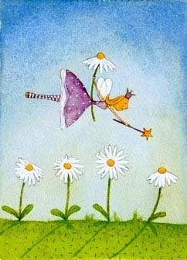

Escola 1º CEB de ___________

**Nome** _____________________________________________ **Data** ______________

***FADAS BOAS E FADAS MÁS***

***1-Depois de ouvires a história responde:***

**Escreve V ou F**

|  |  |
| --- | --- |
| **As Fadas Boas…**  -Fazem coisas boas. ____  -Regam as flores. ____  - Acendem o fogão. ____  -Encantam os jardins.____  -Empurram as crianças.____  - Dançam no ar. ____  - Inventam pesadelos.____  - Põem moedas de ouro nos sapatos dos pobres. ____  - Seguram, pelos bibes, as crianças que vão cair ao rio. ____  - Acendem o lume dos velhos ____ | **As Fadas Más…**  -Fazem secar as fontes ____  - Apagam as fogueiras do pastores____  - Secam a roupa que está ao sol ____  - Arreliam as crianças____  - Desencantam os jardins ____  - Brincam com bonecas ____  - Atormentam os animais ____  - Roubam o dinheiro dos pobres ____  - Vão às compras ____  - Rasgam a roupa que está a secar ____  - Fazem coisas más ____ |

***2-Quando uma Fada Boa vê uma árvore morta toca-lhe com a varinha de condão e ela enche-se de:***

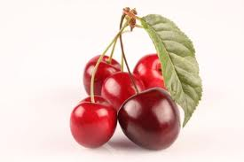

Folhas

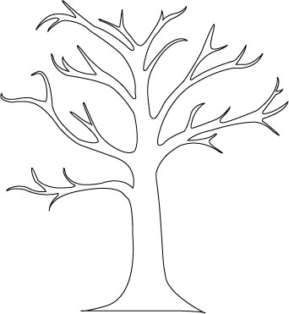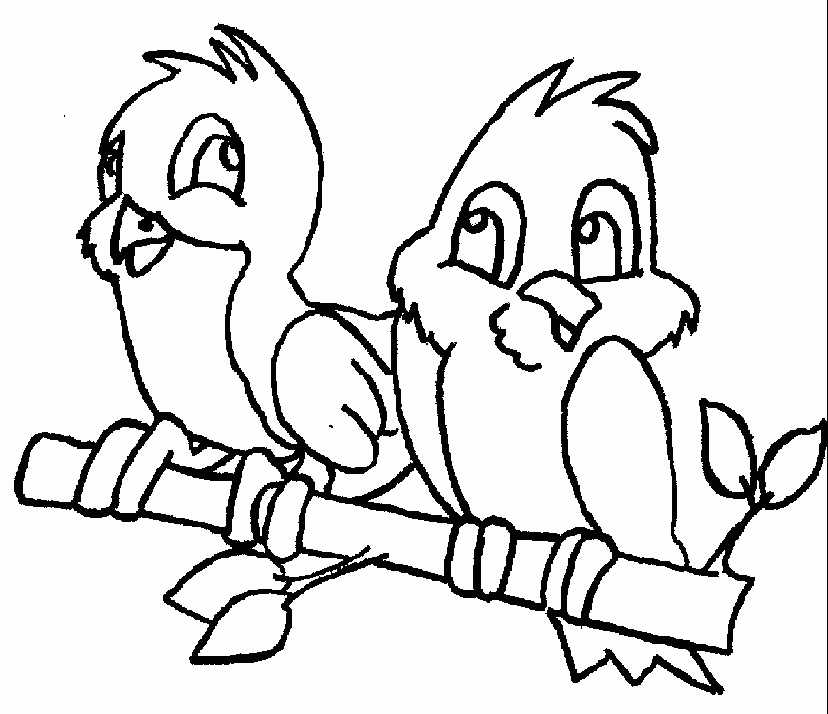

presentes

Flores

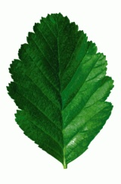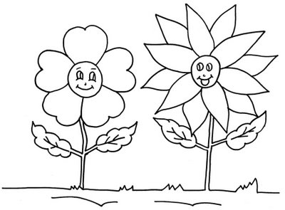

Bichos

Frutos

Pássaros

***3-Quando uma Fada Má vê uma árvore cheia de vida, toca-lhe com a varinha de mau fado e …***

Desenha o que acontece à árvore

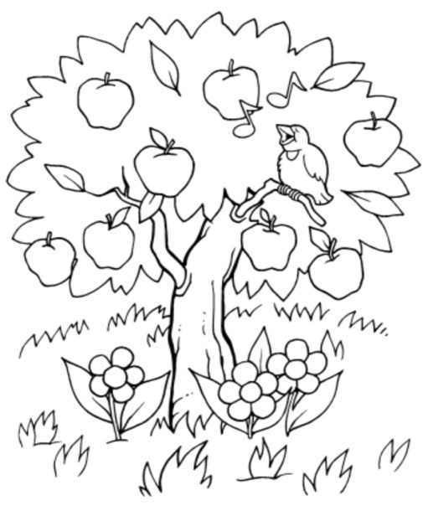

4***- Observa as imagens e escreve as palavras de acordo com a história. Pinta os círculos correspondentes ao número de sílabas.***



 